福建省平潭综合实验区
升放无人驾驶自由气球、系留气球单位资质认定审批事项服务指南

- 适用范围
本指南适用于升放无人驾驶自由气球、系留气球单位资质认定的申请和办理。
- 项目信息
项目名称：升放无人驾驶自由气球、系留气球单
位资质认定行政许可。
审批类别：行政许可
项目编码：42003
事项审查类型：前审后批
三、办理依据
（一）《国务院对确需保留的行政审批项目设定行政许可的决定》（国务院第412号令）
第376项：升放无人驾驶自由气球、系留气球单位资质认定，由省、自治区、直辖市及地（市）气象主管机构实施。
（二）《施放气球管理办法》（中国气象局令第9号）
第六条：对施放气球单位实行资质认定制度。未按规定取得《施放气球资质证》的单位不得从事施放气球活动。
第七条：申请施放气球的单位应当具备下列条件：
1.有独立的法人资格；
2.有固定的工作场所，危险气体的运输、使用和存放必须符合国家有关规定；
3.有1名具有相关专业中级以上技术职称的人员；
4.有必需的器材和设备；
5.有健全的安全保障制度和措施。
第八条：从事施放气球活动的单位，应当向所在地的设区的市级或者省、自治区、直辖市气象主管机构（以下简称认定机构）提出书面申请，并提供下列申请材料：
1.《施放气球资质证申请表》；
2.人员登记表；
3.施放气球的器材和设备清单；
4.安全保障责任制度和措施；
5.法律、法规规定的其他材料。
认定机构应当根据《行政许可法》第三十二条的规定，决定受理或者不予受理申请，并出具书面凭证。不予受理申请的，应当说明理由。
四、受理机构
福建省平潭综合实验区气象局
- 决定机构
福建省平潭综合实验区气象局
- 审批数量
无限制
七、办事条件
（一）申请人条件
1.有独立的法人资格；
2.有固定的工作场所，危险气体的运输、使用和存放必须符合国家有关规定；
3.有1名具有相关专业中级以上技术职称的人员；
4.有必需的器材和设备；
5.有健全的安全保障制度和措施。
（二）同时具备或符合如下条件的，准予批准
1.申请事项属于本行政机关职权范围；
2.申请单位具备相应申请条件；
3.申请材料符合法定形式。
（三）有如下情形之一的，不予批准
1.申请事项不属于本行政机关职权范围；
2.申请单位不具备相应申请条件；
3.申请材料不符合法定形式。
八、申请材料
（一）申请材料清单
序号 | 提交材料名称 | 原件/复印件 | 份数 | 纸质/电子 | 要求 | 备注
1 | 施放气球资质证申请表 | 原件 | 1 | 纸质 | 加盖公章
2 | 人员登记表 | 原件 | 1 | 纸质 | 加盖公章
3 | 施放气球的器材和设备清单 | 原件 | 1 | 纸质 | 加盖公章
4 | 安全保障责任制度和措施 | 原件及复印件 | 1 | 纸质 | 加盖公章
5 | 法律、法规规定的其他材料 | 原件及复印件 | 1 | 纸质 | 加盖公章

（二）申请材料提交
申请人可通过平潭综合实验区行政服务中心综合窗口提交材料。
九、申请接收
（一）接收方式
窗口接收：平潭综合实验区行政服务中心综合窗口
（二）办公时间
接件、受理申请（1个工作日）→审查审批（3个工作日）→办结及送达许（1个工作日）。如遇自然灾害等不可抗拒因素需延长时限，应采用书面形式告知申请人。
十、办理基本流程
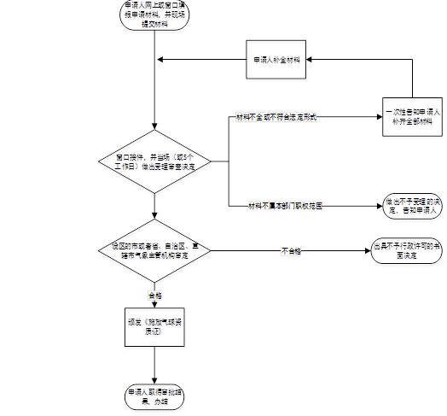
十一、办理方式
（一）新办
办理程序：申请、受理、审查、认定、证件制作与送达、结果公开等。
（二）延续
办理程序：申请、受理、审查、认定、证件制作与送达、结果公开等。
十三、审批收费依据及标准
不收费
十四、审批结果
颁发《施放气球资质证》。
十五、结果送达
作出行政许可决定后，受理窗口应在5个工作日内，通过电话或网站公示方式告知服务对象，并通过现场领取方式将证件送达。
十六、申请人权利和义务
（一）依据《施放气球管理办法》等，申请人依法享有以下权利：
1.依法享有获得《施放气球资质证》的权利；
2.审批事项办理情况的知情权；
3.设区的市或省、自治区、直辖市气象主管机构在作出不予行政许可决定时，申请单位依法享有申请行政复议或者提起行政诉讼的权利；
4.对施放气球资质认定中的违法行为进行举报。
（二）依据《施放气球管理办法》等，申请人依法履行以下义务：
1．如实向受理机构提交申请材料和反映真实情况；
2．对申请材料的真实性、完整性等负责；
3.配合气象主管机构工作。
十一、审批时限
法定时限：一般在20日内办结。特殊情况20日内不能作出决定的，经本级气象主管机构负责人批准，可以延长10日。
承诺时限：5个工作日
十二、窗口单位：平潭综合实验区气象局
窗口电话：0591-23162311/0591-24366569
区气象局经办人员电话：18850722318
监督电话：0591-24335581

